Муниципальное автономное дошкольное образовательное учреждение
«Детский сад №368»

Инновационная ярмарка 2012
Су-джок терапия в коррекционно-педагогической работе с детьми старшего дошкольного возраста
Одним из направлений нашей педагогической деятельности с детьми с ОВЗ нашего детского сада(это дети с диагнозами ОНР и ЗПР), является работа по укреплению мышц и совершенствованию движений кистей рук с использованием Су-джок терапии в сочетании с коррекционно-логопедической работой.
Су-джок терапия, обладая высокой эффективностью, безопасностью и простотой, базируется на традиционной акупунктуре и восточной медицине и является лучшей системой самооздоровления.
«Су» по-корейски – кисть, «джок» - стопа. Мы используем Су-джок- массажеры- массажные шарики в комплекте с массажными металлическими кольцами в сочетании с упражнениями по коррекции речи. Шариком стимулируются зоны на ладонях, а массажные колечки надеваются на пальчики. Ими массируются труднодоступные места. Это создает функциональную базу для быстрого перехода на более высокий уровень двигательной активности мышц и возможность целенаправленной речевой работы с ребенком.
Сочетание пальчиковой гимнастики с упражнениями по коррекции звукопроизношения и формированию лексико-грамматических категорий, позволяет значительно повысить эффективность занятий в условиях детского сада и выполнению логопедических упражнений в домашних условиях.
Основные формы данной работы с детьми при нормализации мышечного тонуса и стимуляции речевых областей в коре головного мозга:
- Коррекция звукопроизношения ( «Мой послушный язычок»)
- Развитие фонематического слуха ( «Ушки на макушке» )
- Развитие лексико-грамматических категорий («Веселая грамматика» )
- Совершенствование навыков пространственной ориентации, ориентировка в схеме тела ( «Лево-право различаю, каждый свой я пальчик знаю»)
Для осуществления форм работы составлен перспективный тематический план, в который включены темы, игры, упражнения с использованием Су-джок терапии.
«Мой послушный язычок»
Автоматизация звуков идет в сочетании « слово + движение».
1.Дети поочередно надевают массажные кольца на каждый палец правой руки, затем левой, проговаривая стихотворение пальчиковой гимнастики (автоматизация звука «Л»)
Пальчик-мальчик, где ты был?
(на большой палец)
С этим братцем в лес ходил,
(указательный)
С этим братцем щи варил,
(средний)
С этим братцем кашу ел,
(безымяный)
С этим братцем песни пел
(мизинец)
2. «Песенка колобка»
Ребенок прокатывает массажный шарик по каждому пальчику правой руки, а затем левой, пропевая песенку колобка:
Я колобок, колобок
На сметане мешен, в печку сажен, на окошке стужен.
( круговое катание шарика по ладошке)
Я от дедушки ушел
(прокатывание по большому пальцу)
Я от бабушки ушел
(по указательному)
Я от зайца ушел
(по среднему)
И от волка ушел
(по безымяному)
От медведя ушёл
(по мизинцу)
А лиса меня послушала:
(катание по ладошке)
«Ам!» и скушала
(сжать шарик в кулачок)

«Ушки на макушке»(развитие ф/слуха)
Игры и упражнения
«Если звук услышат ушки – подними шар над макушкой»
«Шарик мы ладошкой «стук», если слышим нужный звук»
«Телеграфисты» (простукивание шариком заданного ритмического рисунка)

«Весёлая грамматика»(словоизменение и словообразование)
Игры с перекатыванием массажера друг другу («Шарик кати- слово говори»)
«Один - много» «Много - один»
«Скажи наоборот»
«Карлики - великаны»
«Лево-право различаю, каждый свой я пальчик знаю»
Слушай и запоминай, повторяй и выполняй
1.Ребенка просят надеть колечко на определенный палец указанной руки.
2. «Глазки закрывай, на каком колечко пальце отвечай»
3. «Справа слева я стучу, перепутать не хочу»
Это лишь некоторые примеры использования Су-джок терапии в нашей работе.
В результате:
- улучшается кровоснабжение головного мозга;
- развивается координация движений и мелкая моторика;
- развиваются память, внимание, речь и другие психические процессы, необходимые для становления полноценной учебной деятельности;
- стимулируются речевые зоны коры головного мозга.
Творческий подход педагогов, использование альтернативных методов и приемов способствуют более интересному, разнообразному проведению занятий в детском саду.

Учитель-логопед: Константинова Елена Геннадьевна МАДОУ д/с 368

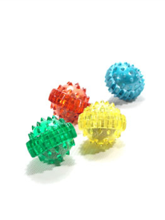
Су-Джок-терапия

«Су»-по-корейски - кисть, «Джок» – стопа. Кисть и стопа .повторяют строение нашего тела, поэтому существуют точки и зоны, которые можно стимулировать, улучшая свое здоровье. Особенно важно воздействие на кончики пальцев, ногтевые пластины отвечающие за головной мозг.

Главные достоинства
Су-Джок-терапии:
Высокая эффективность, абсолютная безопасность применения, универсальность.

В результате использования:
- Улучшается кровоснабжение организма и головного мозга;
- Развивается координация движений и мелкая моторика;
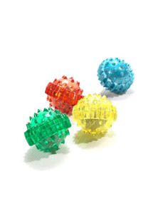
- Развивается внимание, память, речь
- Стимулируются речевые зоны коры головного мозга.

Приемы работы с
су-джок-массажерами
Массажный шарик
- Вращать шарик между ладонями по часовой и против часовой стрелки.
- Катать в ладонях вперед и назад проходя всю поверхность кисти.
- Попеременно сжимать шарик кончиками пальцев: большим и указательным, большим и средним и т.д. каждой рукой.
- Произвольно вращать шарик кончиками пальцев.
- Сжимать шарик в кулачок, надавливая 5-10 с, а затем раскрывать ладонь, полностью разведя пальцы в стороны и удерживать шарик в центре ладони 5-10с.
Массажное кольцо
- Надеть кольцо на большой палец, и передвигать его вверх- вниз 3 раза (до конца), помогая большим и указательным пальцем другой руки. Помассировать все пальцы рук.
- Массаж проводить 2-Зраза в день. Время проведения 5-7 м.
Кольцо нельзя:
Растягивать, оставлять на пальце неподвижным.
«Ушки на макушке»
Игры на развитие ф/слуха
«Если звук услышат ушки – подними шар над макушкой»
«Шарик мы ладошкой «стук», если слышим нужный звук»
«Телеграфисты» (простукивание шариком заданного ритмического рисунка)
«Веселая грамматика»
Игры на развитие лексико-грамматического строя речи:

Шарик кати-слово говори
«Один-много», «Много-один»
«Карлики-великаны» «Наоборот»
«Кто, где живет» «Чья мама?»
«Ловко с шариком играем и предлоги называем»

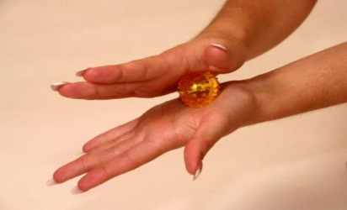

«Мой послушный язычок»
Игры на автоматизацию звуков в речи
«Шарик мы ладонью «стук», повторяем в слоге (слове звук)»
«Шарик мне назад верни, слоги (слово) повтори»
Поочередный массаж пальцев массажным кольцом с проговариванием стихов пальчиковой гимнастики.
«Лево-право различаю, каждый свой я пальчик знаю»
Игры на развитие пространственной ориентации
«Слушай, запоминай, повторяй и выполняй»
«Справа, слева я стучу – перепутать не хочу»
«Глазки закрывай, на каком колечко пальце отвечай»

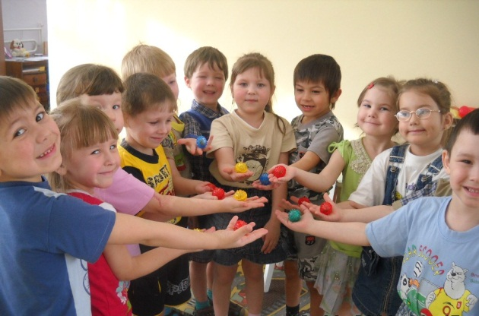

Сайт нашего детского сада
http//:www.nsportal.ru/sad368

Су-джок-терапия
Играем и развиваемся вместе

«Чему научит Су-джок»
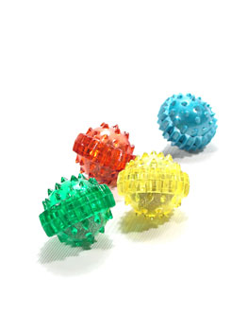
Приемы работы
Игры и упражнения

МАДОУ д/с №368
Учитель-логопед
Константинова
Елена Геннадьевна
г. Пермь

